# 电剪控制方案

1. 主要功能

* 旋钮开关选择模式
* 按键控制电机转动
* RGB LED灯显示电量、充电灯提示音系
* 电机需要检测堵转和过流保护措施，出现时LED闪烁N秒
* 2套硬件：带电池与不带电池版本

1. 系统框图  
   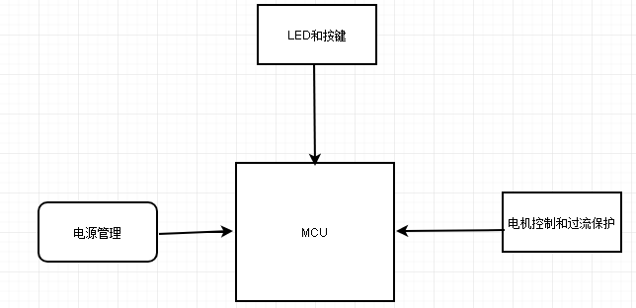

* 电源管理，充电选用TP4506 SOP8，稳压选用PT5110E SOT23.
* 电机直接由电池供电
* 电机控制、过流保护电路和检测
* MCU选择需要多个IO和2个ADC

1. MCU选取

目前需要用到的IO有：

* LED IO :3个
* KEY IO: 1个
* ADC IO:2个
* PWM输出IO:1个
* 旋钮开关检测：2个
* 充电插入检测：1个

共计GPIO：10个

对单片机要求速度要求不高，可以选择N76E003能满足所以功能。

1. 项目周期计划

|  |  |
| --- | --- |
| 内容 | 详情 |
| 线路图 | 线路设计2~4天 |
| PCB layout | 预计4~5天 |
| 程序开发和调试 | 1. 程序功能开发2~4天； 2. 电机堵转过来保护测试1天 |
| 周期共计 | 3周 |

1. 周期与报价

|  |  |
| --- | --- |
| 周期 | 报价 |
| 3周 | 6000元 |